Autógrafo 001|2025

Projeto de Lei 1615/2025

17/01/2025

**SÚMULA: Dispõe sobre CRÉDITO ESPECIAL Superávit Financeiro ao Orçamento vigente conforme art. 7º, 41 e 42, da Lei 4.320/64 e Dá Outras Providências.**

O(a) Prefeitode SÃO FELIPE D'OESTE, Estado de Rondônia, no uso de suas atribuições legais, conferidas pela Lei Orgânica Municipal, dentre outros dispositivos legais aplicáveis à espécie.

Faz saber que a Câmara Municipal de SÃO FELIPE D'OESTE Estado de Rondônia, aprovou e o (a) Prefeito(a) sanciona a seguinte Lei.

Art. 1º - Fica o Executivo Municipal autorizado a abrir no PPA/LDO e no orçamento vigente municipal um CRÉDITO ESPECIAL Superávit Financeiro, nas dotações abaixo discriminadas, no valor de até 38.630,71 (trinta e oito mil

seiscentos e trinta reais e setenta e um centavos)

|  |  |  |  |
| --- | --- | --- | --- |
| Suplementação | | SECRETARIA DE EDUCAÇÃO |  |
|  |  |  |
| 04.000.00.000.0000.0.000. | |  |
| 04.001.00.000.0000.0.000. | | GABINETE DA SEMECE |  |
| 04.001.12.361.0004.1.348. | | C.C 57.626-3 PROGRAMA TRANSPORTE ESCOLAR ESTADUAL? | |
|  |  | IR e VIR ? 2024 |  |
| 137 - 3.3.30.93.00.00 | | 25710000 INDENIZAÇÕES E RESTITUIÇÕES | 38.630,71 |
|  |  | Total Suplementação: | 38.630,71 |

Artigo 2º - Para cobertura do referido crédito fica utilizado recurso proveniente de Superávit Financeiro, em consonância com disposto no art. 43, § 1º inciso I da Lei 4.320/64.

Artigo 3º - Fica alterado parcialmente no Plano Plurianual - PPA e na Lei de Diretrizes Orçamentárias - LDO, para o exercício orçamentário vigente.

Artigo 4º - Este Projeto de Lei entrará em vigor na data de

sua publicação.

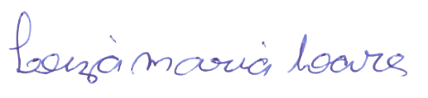

Leiza Maria Soares

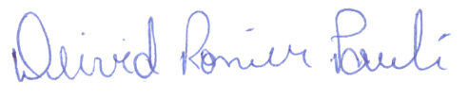Presidente

Deivid Ronier Pauli

1º Secretário